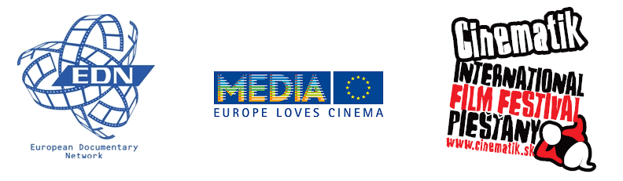

KOPRODUKOVANIE DOKUMENTÁRNYCH FILMOV V EURÓPE IV

Medzinárodný seminár

Organizátori
MFF Cinematik Piešťany
European Documentary Network
MEDIA Desk Slovensko

5. september 2013
Kursalon, Piešťany

PRIHLASOVACÍ FORMULÁR

MENO A PRIEZVISKO: .......................................................................................................

SPOLOČNOSŤ: .....................................................................................................................

ADRESA: ................................................................................................................................

TELEFÓN: ............................................................................................................................

E-MAIL: .................................................................................................................................

□ prihlasujem sa na seminár BEZ PROJEKTU (uzávierka prihlasovania 19. august 2013)

